CREACION DE CHAT :

si queremos usar nodej , debemos tener el package.json
ejecutaremos en consola

CREAREMOS EL SERVIDOR :

instalaremos dependencias :
, frameworks de la que nuestro servidor dependa para escribir codigo

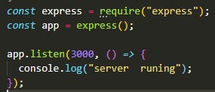
Express :framwork ,para escribir aplicaciones del servidor ,
importamos express y lo alamacenamos en una variable que tendra toda la funcionalidad de express,ejecutamos el objeto funcion express() , que nos dara metodos para poder crear el servidor y lo alamcenamos en app

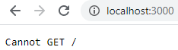
-app , tendra todos los metodos de express :
listen( ) : ejecuta un servidor que escuche en algun puerto de nuestro ordenador
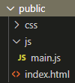
-en este momento nuestro servidor no tiene ninguna ruta y no sabe que contestar

-ENVIAR PAGINA DESDE SERVIDOR (RES) CREAREMOS DENTRO DEL SERVIDOR los html,css,etc

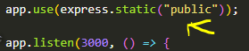
creares un archivo html y le enviaremos ese index.html a los navegadores cuando se conecten al servidor. Gracias al metodo use(express.static)

Las aplicaciones web son styles :cuando usuario entra a nuestra aplicación el servidor responde y acaba nuestra conexión.
Pero en un chat es necesario que se mantenga conectado el servidor y el cliente, para hacer eso debemos usar un PROTOCOLO websocket()

PARA HACER CONEXION EN TIEMPO REAL :
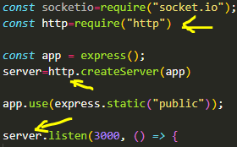
-lo importaremos a nuestra pagina index.js donde se encuentra el arranque del servidor.
-el modulo socket.io se sirve o necesita de un servidor Completo ,modificaremos la constante app que contiene a express.

-usaremos el modulo http , para crear un servidor atraves de su metodo createserver( )

Ahora tenemos un servidor que le sirve a socket.io
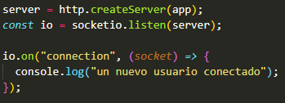
-ahora socket.io escuchara en tiempo real atravez de nuestro servidor que acabamos de crear
-io (conexión de web socket ) , permitira enviar y recibir mensajes desde el cliente y del servidor
-io.on( ):pone ala escucha peticiones

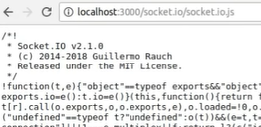
-socket.io , nos proporciona scripts para su utilizacion , debemos importarlo en nuestro index.html

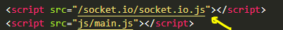

usaremos codigo de io en main.js :
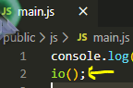
si ,ejecutamos en consola node index.js y reiniciamos en nuestro navegador ,veremos todo normal , pero en la consola del servidor :
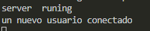

modulo path.join() se encarga de unir directorios,sin importar si estas en windows ,linux, etc.
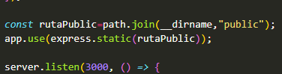
_dirname : constante de node que nos muestra la ubicación del archivo donde lo codifiquemos

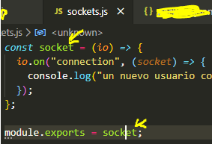
*usaremos estas herramientas por si movemos nuestra carpeta public (que se devolvera alos clientes,) a otra ubicación.

-PASAREMOS A REFACTORIZAR EL CODIGO DE SOCKET.IO

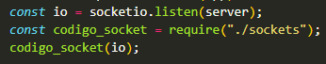
enviaremos io , atravez de un modulo requerido.

INSTALANDO NODEMON (reinicia nuestro servidor,a,cada cambio)
hay que instalarlo solo como desarrollo((no se necesita para que mi proyecto funcione)).

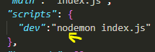
-cambiamos en package.json y ejecutamos :

DEJAREMOS LISTO EL SERVICIO DE PUERTOS, PARA CUANDO DESPLEGUEMOS NUESTRA APLICACION ( en heroku, googlecloud,etc)
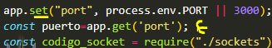
-Estos sistemas nos daran un puerto por defecto, para subir la aplicación y no podemos colacar el puerto como ahora, debemos configurarlo .
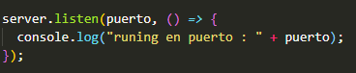
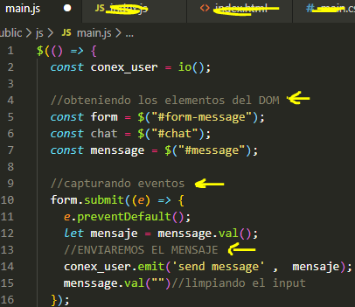
**Le diremos utiliza el puerto del sistema operativo(app.set) ((es decir si el servidor ya me esta dando un puerto tomalo)) , o sino nos da nada poner el puerto 3000 ,luego en una constante almacenaremos el puerto ,obteniendolo con app.get()

USANDO SOCKET IO : en main.js
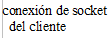
almacenaremos la conexión del usuario en una variable ,esta variable mantiene la conexión bidireccional con mi servidor

-enviaremos el mensaje , atravez de un evento del cliente llamada send message

**OJO : el servidor tambien tiene que escuchar , modificamos en el archivo donde trabajamos todo el socket → socket.js

-aqui recibimos el mensaje de un cliente atraves de la variable send message
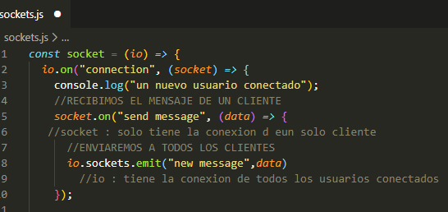
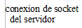
ahora enviaremos un mensaje a todos los clientes conectados , atravez del evento new message

*OJO: ahora el cliente lo tiene que recibir, vamos a main.js y agregamos, para ecuchar el evento que viene desde el servidor
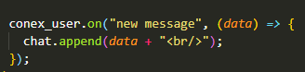
agregamos esa linea en main.js

SI abrimos varias paginas , podremos comunicarnos atraves del chat

